《期货保值策略建议》
2013年1月11日 江南期货研究部：付春江

声明：市场信息不是我们此份报告关注与讨论的重点，本报告仅侧重于根据既定的保值规则，持续跟踪市场并在恰当的时机提供明确的保值操作建议。

一、我们对期货保值理论的理解
我们认为：不论何种类型企业，其经营活动归根结底主要涉及买与卖两个方面，现货企业参与期货市场重要意义在于可以利用期货工具，有效管理从买入到卖的过程中主要涉及到的库存跌价风险。
从这个角度看，企业所有的买入、采购行为都应继续放到传统的现货领域去完成，而参与期货市场的主要目的不过是提供一个备用销售手段，这样一来实际上期货保值操作也将变得非常简单、易行。
二、市场运行规律与我们的期货保值方略
根据价格涨跌循环这一永恒不变规律，现货企业利用期货工具管理企业运行风险关键在两个环节：一是在高位阶段对尚未销售及在途货物进行卖出保值；二是在阶段性低点买入平仓期货对冲保值空单，同时在现货市场积极采购现货补充库存。
在我们看来对冲保值原理与操作并不复杂，当然在具体入市时机研判能力上，不同的参与者还是会有巨大差异的，以下“策略建议历史跟踪记录”可供保值机构评价我们长期把握具体入市时机能力的参考！

三、保值操作建议（以铜为例）
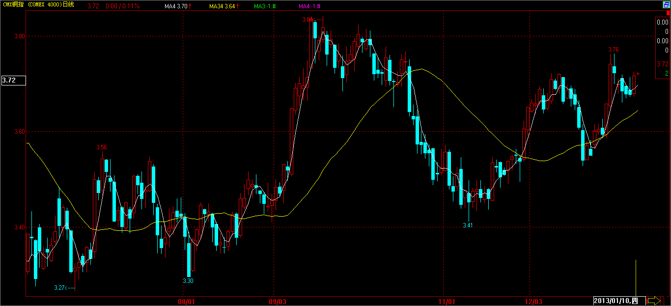
策略建议：继续空仓观望。
策略建议历史记录跟踪（可据此对照市场历史走势评价我们对入市时机的研判能力）：
日期 | 建仓合约 | 期货对冲操作 | 备注
2011年度
9月9日 | CU1112 | 67600卖出开仓
9月13日 | CU1112 | 66500卖出开仓
9月14日 | CU1112 | 66500卖出开仓
10月13日 | CU1112 | 54500买入平仓
10月19日 | CU1201 | 55000卖出开仓
10月24日 | CU1201 | 53300买入平仓
10月31日 | CU1201 | 60000-61000卖出开仓 | 未有预期价格
11月1日 | CU1201合约 | 58000-59000寻机卖出开仓
11月3日 | CU1201合约 | 58000-59000寻机买入平仓
11月8日 | CU1201合约 | 58000-59000寻机卖出开仓
11月14日 | CU1201合约 | 56000-57500寻机买入平仓
11月17日 | CU1202合约 | 57000-58000寻机卖出开仓
12月1日 | CU1202合约 | 56000-57000寻机买入平仓。 | 未有预期价格
12月2日 | CU1202合约 | 56000-57000寻机买入平仓。 | 未有预期价格
12月5日 | CU1202合约 | 57500-58500寻机买入平仓。
12月6日 | CU1203合约 | 57000-58000寻机卖出开仓。
12月19日 | CU1203合约 | 53500-54000寻机买入平仓
12月27日 | CU1203合约 | 55000-56000寻机卖出开仓
12月30日 | CU1203合约 | 54000-54500寻机买入平仓
2012年度
1月5日 | CU1204合约 | 55000-55500寻机卖出开仓
1月11日 | CU1204合约 | 56000-56500寻机买入平仓
1月16日 | CU1204合约 | 58000-58500寻机卖出开仓
1月17日 | CU1204合约 | 58000-58500寻机买入平仓
1月31日 | CU1204合约 | 60500-61000寻机卖出开仓
2月6日 | CU1204合约 | 60500-61000寻机买入平仓
2月7日 | CU1205合约 | 60500-61000寻机卖出开仓
2月9日 | CU1205合约 | 61500-62000寻机买入平仓
2月13日 | CU1205合约 | 61300-61800寻机卖出开仓 | 未有预期价格
2月14日 | CU1205合约 | 60000-60500寻机卖出开仓
2月22日 | CU1205合约 | 60000-60500寻机买入平仓
3月6日 | CU1206合约 | 60500-61000寻机卖出开仓
3月9日 | CU1206合约 | 59200-59700寻机买入平仓
3月13日 | CU1206合约 | 60400-60800寻机卖出开仓
3月14日 | CU1206合约 | 61000-61500寻机买入平仓
3月15日 | CU1206合约 | 60000-60500寻机卖出开仓
4月5日 | CU1207合约 | 60000-60500寻机卖出开仓 | 换月迁仓
4月10日 | CU1208合约 | 59500-60000寻机卖出开仓 | 增加保值规模
4月12日 | CU1207合约 | 58000-58500寻机买入平仓
4月27日 | CU1208合约 | 58500-59000寻机买入平仓
5月3日 | CU1209合约 | 58500-59000寻机卖出开仓
5月22日 | CU1209合约 | 55500-56000寻机买入平仓
5月23日 | CU1209合约 | 55500-56000寻机卖出开仓 | 未有预期价格
5月24日 | CU1209合约 | 54500-55500寻机卖出开仓
6月20日 | CU1209合约 | 54800-55200寻机买入平仓
6月21日 | CU1210合约 | 54500-55000寻机卖出开仓 | 未有预期价格
6月26日 | CU1210合约 | 54500-55000寻机卖出开仓 | 未有预期价格
6月27日 | CU1210合约 | 53500-54000寻机卖出开仓
6月29日 | CU1211合约 | 54000-54500寻机卖出开仓 | 增加保值规模
7月2日 | CU1210、1211合约 | 开盘时段买入平仓
8月14日 | CU1212合约 | 54000-54500寻机卖出开仓
8月22日 | CU1212合约 | 55000-55500寻机买入平仓
8月28日 | CU1212合约 | 55600-56000寻卖出开仓
9月10日 | CU1212合约 | 开盘时段寻机买入平仓
9月18日 | CU1301合约 | 59500-60000寻卖出开仓
9月26日 | CU1301合约 | 58800-59000寻买入平仓
9月26日 | CU1301合约 | 58500-59000寻卖出开仓
10月12日 | CU1301合约 | 59000-59500寻机买入平仓
10月16日 | CU1301合约 | 58500-59000寻机卖出开仓
10月22日 | CU1302合约 | 57500-58000寻机卖出开仓 | 增加保值空单
11月2日 | CU1301合约 | 56800-57200寻机买入平仓
11月9日 | CU1302合约 | 55600-56000寻机卖出开仓 | 增加保值空单
11月20日 | CU1302合约 | 56500-57000寻机买入平仓
11月21日 | CU1302合约 | 56300-56500寻机卖出开仓
11月21日 | CU1302合约 | 55800-56200寻机买入平仓
11月29日 | CU1303合约 | 如跌破56000关口，需相机卖出开仓 | 并未出现操作条件
12月7日 | CU1303合约 | 57200-57500寻机卖出开仓
12月11日 | CU1303合约 | 58200-58500寻机买入平仓 | 市场表现弱于预期
12月12日 | CU1303合约 | 57800-58000寻机卖出开仓
12月25日 | CU1304合约 | 56800-57000寻机卖出开仓 | 相同价格换月持仓
12月27日 | CU1304合约 | 57300-57600寻机买入平仓
2013年度

公司网址：http://www.scfuture.com
深圳地址：深圳市福田区华富路1006号航都大厦21层
仅供参考！如有疑问请联系江南期货研究部，电话：0755-83240075

